МБОУ « Красногвардейская средняя общеобразовательная школа № им Ильичёва И.Е.»

Методическая разработка внеклассного мероприятия

«Герб моей семьи»

Автор: Ненашева Любовь Ивановна.

С. Плешаново 2025

Семья – начало всех начал для ребенка. От семейного климата зависит, каким человеком он станет в будущем.
Аннотация: Семейные традиции передаются из поколения в поколение. Очень важно научить ребенка относиться к ним с уважением и следовать им. И на данном классном часе ребята рассказывали о гербе своей семье, о семейных традициях.
Данное занятие воспитывает гордость за свой род, свою фамилию. Способствует развитию традиций и духовной культуры (чувства родства, уважения к родным и близким). Дети учатся открывать что-то новое друг в друге, задумываться о смысле жизни.
Цель нашей работы – знакомство с семейными традициями учеников. Создание классного герба и девиза.
Предварительная подготовка к мероприятию:
К данному классному часу каждый ученик рисовал герб своей семьи, рассказывал, почему выбрал именно такой герб. Гербы сканировались и использовались в слайд-фильме о гербе учеников 7 класса.
Оформлялся классный уголок: фотогазета о нашей веселой классной жизни, где использовались фотографии ребят из общего классного фотоальбома (поездки, походы, праздники, различные мероприятия).
На «домик 7 класса » приклеивались семейные гербы детей. А в центре «домика» – герб класса.
Содержание классного часа «Герб моей семьи»:
1. Организационный момент.
В начале классного часа проводится психологический тренинг «Подари комплимент». Ребята берутся за руки. Поворачиваясь к соседу, каждый говорит что-то приятное (комплимент). Например, «Какая ты сегодня веселая! Как приятно тебя видеть!»
2. Актуализация знаний.
Классный руководитель напоминает ребятам о том, что было на предыдущих занятиях (речь шла о семье, доме, родном очаге). Знакомство с «Домиком 7 класса».
3. Затем идет просмотр слайд - фильма «Герб моей семьи».
Во время просмотра каждый ученик читает девиз своей семьи:
Некоторые ученики рассказывают о своей семье, семейных традициях, объясняют, почему именно такой получился семейный герб Некоторые ученики рассказывают о своей семье, семейных традициях, объясняют, почему именно такой получился семейный герб.
Герб семьи Федосеевых
Щит моего герба имеет швейцарскую форму, принятую в русской геральдике. Он имеет форму с закруглёнными нижними углами, с заострением в нижней кромке щита. Щит рассечён на четыре поля.
В правом верхнем поле изображены золотые колосья пшеницы. Это символ всего нашего рода, многие поколения которого занимались земледелием, выращивали хлеб, кормили страну.
В левом верхнем поле изображена нефтяная вышка. Более 13 лет мой папа отдал этой нелёгкой профессии. Вышка символизирует богатства недр нашей страны.
В правом нижнем поле изображены инструменты. Мужчины нашей семьи имеют склонность к технике: починить, смастерить, что-то своими руками умеют все. Это символ трудолюбия.
В левом нижнем поле изображены книга и глобус. Глобус- символ стремления к познанию нашего мира. Книга – символ знаний. В нашей семье все любят читать, учиться, стремятся узнавать новое. Кроме того, мама долгое время работала учителем, теперь она журналист. И эти предметы символизируют её профессии.
В центре герба- заглавная буква нашей фамилии Федосеевы. Она напоминает скрипичный ключ. И это не случайно: любовь к музыке в нашей семье очень велика. Бабушка руководитель народного коллектива. «Уралочка» в Грачёвском районе. Папа играет на гитаре, в юности играл в ВИА, впоследствии руководил детским ВИА. Я тоже учусь играть на гитаре.
Поля на щите имеют и цветовую символику:
Голубой - верность, красота и величие.
Зелёный – радость, изобилие и надежда.
Белый – спокойствие, невинность и чистота
Золотой – щедрость, постоянство, справедливость
В моём гербе представлены общие цели нашей семьи: трудолюбие, творчество, стремление к знаниям, достижение согласия, миролюбие.
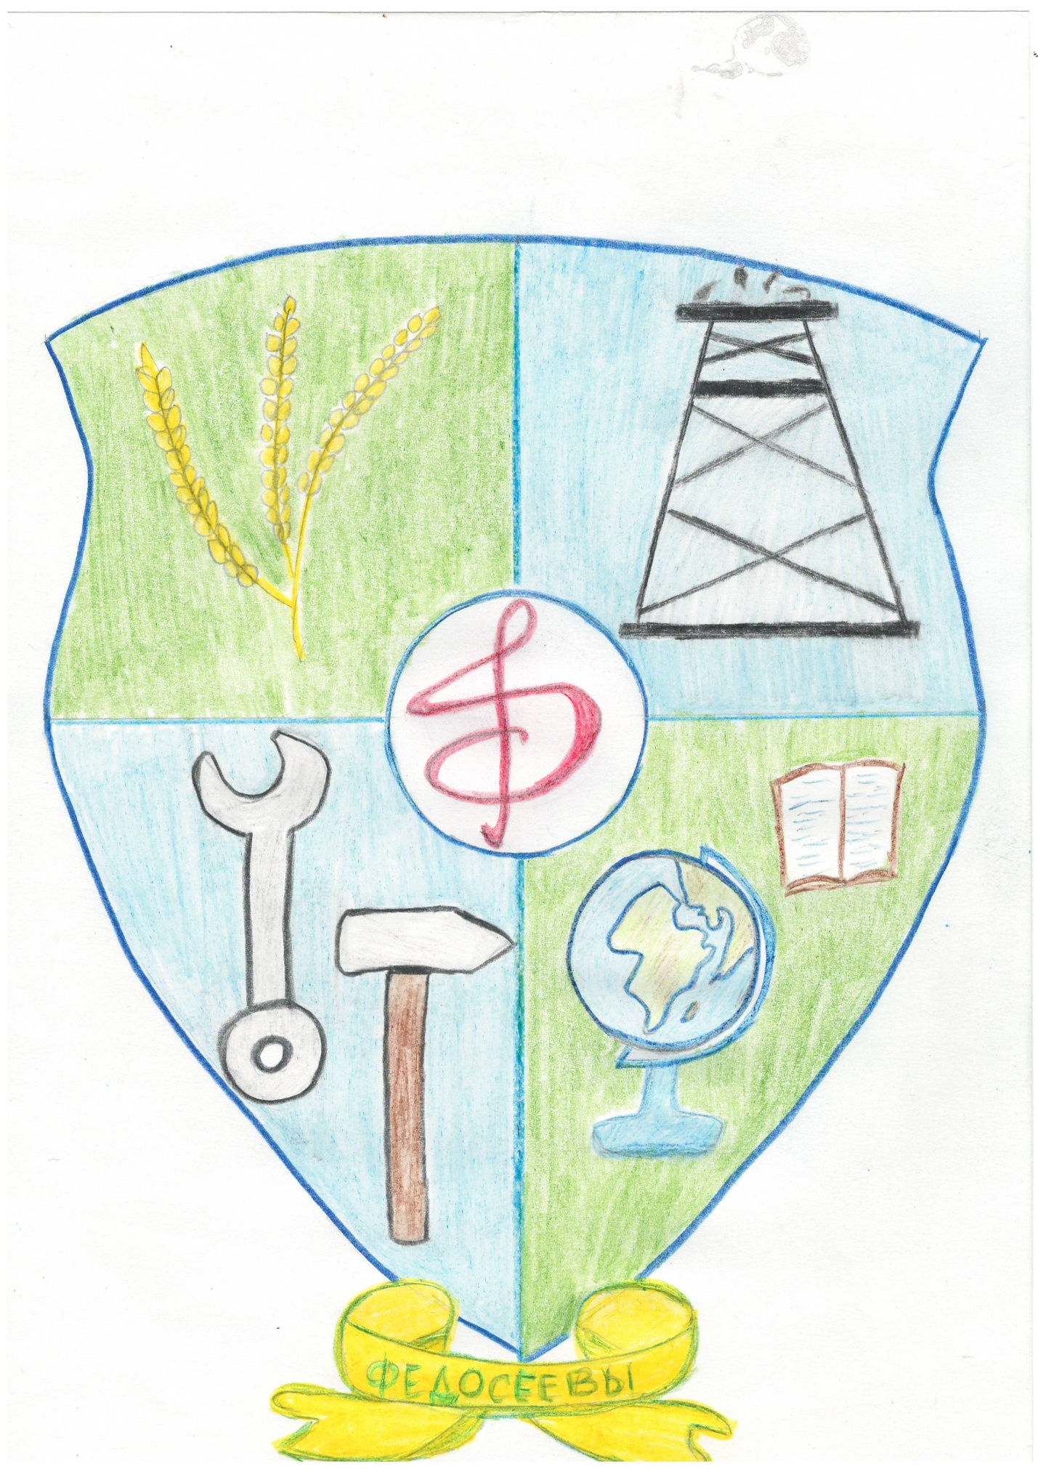

Герб семьи Пономаревых
В своей пояснительной записке, я хочу рассказать о тех символах, которые использовал для создания семейного герба.
Сначала, нужно было определиться с его формой. Мой выбор был очевиден после того, как я узнал, что существует польская форма герба. Мой прадед- Федор Войцеховский имел польские корни, поэтому именно такая форма стала основой нашего семейного герба.
Нижняя левая часть щита олицетворяет женскую половину нашей семьи. Мои прабабушки, бабушки и мама всегда были хранительницами домашнего очага и большие труженицы. Именно пчела- символ трудолюбия, показывает это качество.
Скрипичный ключ указывает на деятельность моей мамы. Она с детства занималась музыкой и сейчас продолжает это дело, являясь учителем в музыкальной школе.
Мужчины в нашей семье настоящие защитники и опора. Их я изобразил на правой части щита. Звезда «говорит» о доблести моих прадедов в годы ВОВ. В мирное время наши мужчины обязательно проходили службу в армии, а мой брат и крестный окончили военную академию.
Эмблема МВД указывает на моего папу, который около 30 лет служил в милиции.
В центре герба показана моя семья. Сердце, дубовые листья и солнце олицетворяют мир, мудрость, свет и тепло которое мы дарим друг другу.
Работая над гербом своей семьи я узнал много интересных фактов из жизни своих близких. Думаю, я буду продолжать наши семейные традиции.
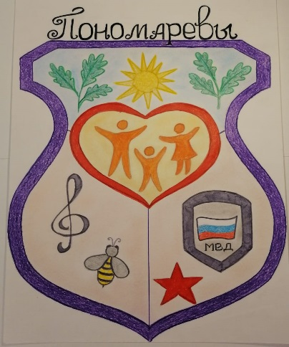

4. Герб нашего класса
А теперь давайте вспомним, как мы жили в 5, 6 классах и как сейчас живём!
Вы можете познакомиться с жизнью класса по фотографиям (слайд-шоу) и фотогазете в классном уголке (обращение к материалам).
Вы убедились, наверно, что наш класс – дружная семейка! У нас тоже существуют свои традиции. Какие? (Праздники, Дни именинников, походы в лес - круглый год, экскурсии, тимуровская работа, помощь и поздравления ветеранов, встречи с ними). Давайте придумаем герб нашего класса. Из предложенных вариантов составляем герб класса.
У нас теперь есть свой герб. Рассмотрите, пожалуйста, этот необычный герб. Что вы на нём видите?
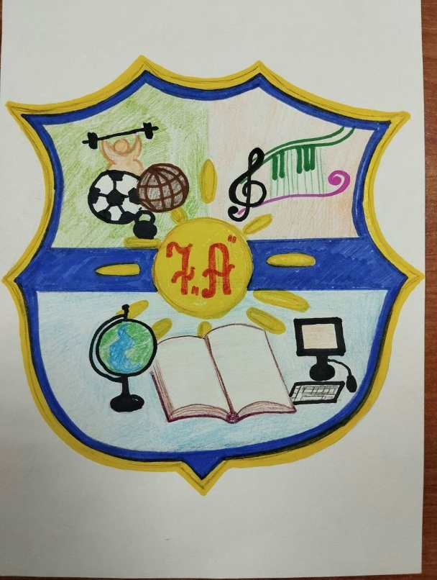

В нашем коллективе есть свои законы, заповеди, созданные ещё в 5 классе, по которым мы живем:
- Делай добро.
- Умей прощать.
- Радуйся жизни.
- Не ленись, а трудись.
- Не делай другим того, чего не желаешь себе.
- Познай мир, самого себя.
- Будь любознательным, хорошо учись.
- Не ищи причины неудач в других, может быть они в тебе.
- Люби людей и мир вокруг тебя!
10) Уважай старших, почитай родителей и учителей.
Теперь, ребята, вам предлагается за определенное время придумать девиз нашего класса. Затем мы выберем лучший, более подходящий нам всем.
После бурного обсуждения выбрали один из предложенных девизов:
«Главное-вместе,
Главное –дружно,
Главное – с сердцем,
Горящим в груди,
к новым вершинам
Мы будем идти!»
5. Рефлексия
Прием «Огонёк общения». Обучающиеся встают в круг, обняв друг друга за плечи, и каждый говорит, что, по его мнению, было сегодня самым интересным.
Обучающиеся передают по кругу любой предмет и говорят:
- Сегодня меня порадовало…
- Сегодня меня огорчило…
-Мне запомнился…
-Мне было интересно…
6. Подведение итога классного часа
В заключении я хочу сказать следующие слова. Пока в семье дружба, все держатся друг за друга, получается круг. Возьмитесь за руки. Внутри круга царит любовь, уважение, доброта. Но вдруг в семье возникает ссора, кто-то обиделся на другого члена семьи, и уже круг разъединился. И все добро, уважение станет вытекать через это отверстие. Давайте мы все с уважением будем относиться к членам семьи, уважать старших, помогать младшим.
Спасибо всем за работу. Берегите себя и близких. Будьте добрыми и внимательными друг к другу! Ведь мы – одна большая семья!

